姓名：唐璐 | 专业：信息管理与信息系统 | 班级：20181171 | 学号：2018117135
科目： 安卓应用开发 |  | 实验日期：2021/6/22
实验题目： 第三章实验
【实验目的】

【实验环境及方式】
创建活动
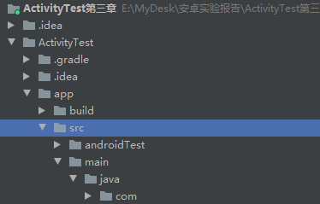

重写onCreate方法

@Override
protected void onCreate(Bundle savedInstanceState) {
super.onCreate(savedInstanceState);
Log.d("FirstActivity", "Task id is " + getTaskId());
setContentView(R.layout.first_layout);
Button button1 = (Button) findViewById(R.id.button_1);
button1.setOnClickListener(new View.OnClickListener() {
@Override
public void onClick(View v) {
// Intent intent = new Intent(FirstActivity.this, SecondActivity.class);
// startActivity(intent);
SecondActivity.actionStart(FirstActivity.this, "data1", "data2");
}
});
}

在AndroidManifest文件中注册
<application
android:allowBackup="true"
android:icon="@mipmap/ic_launcher"
android:label="@string/app_name"
android:supportsRtl="true"
android:theme="@style/AppTheme">
<activity
android:name=".FirstActivity"
android:label="This is FirstActivity"
android:launchMode="singleTask">
<intent-filter>
<action android:name="android.intent.action.MAIN" />
<category android:name="android.intent.category.LAUNCHER" />
</intent-filter>
</activity>

运行程序得出一下结果：
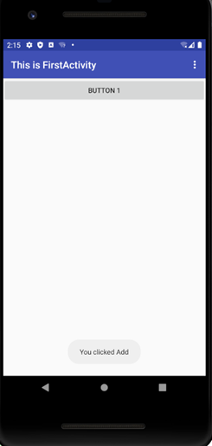
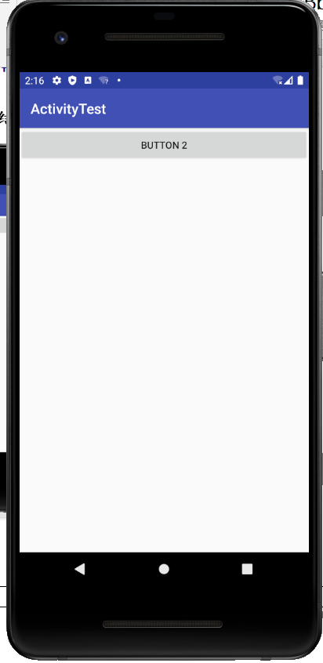
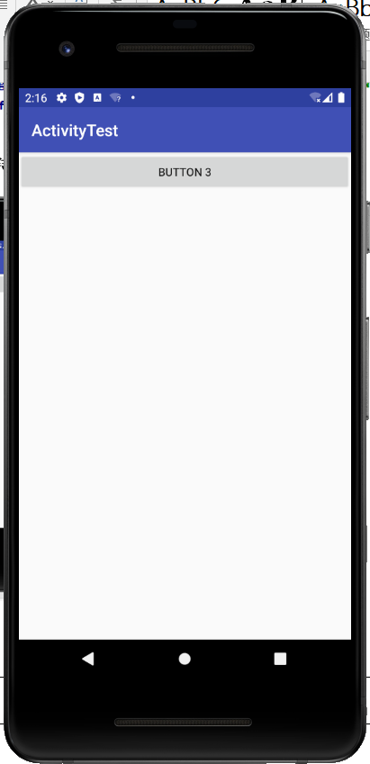

【教师评语和成绩】

成绩： 指导教师： 日期：

